**Фронтальная лабораторная работа по физике № 4**

**Тема:** Исследование зависимости периода и частоты свободных колебаний нитяного маятника от длины нити

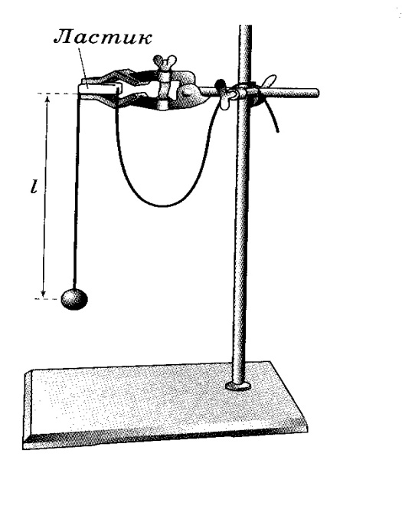**Цели:** выяснить, как зависят период и частота колебаний нитяного маятника от длины его нити

**Приборы и материалы:** штатив с муфтой и лапкой; шарик с прикреплённой к нему нитью длиной 130 см, протянутой сквозь кусочек резины; часы с секундной стрелкой

**Задание:**

1. Укрепите кусочек резины с висящим на нём маятником к лапке штатива (длина нити маятника от точки подвеса до середины шарика должна быть равна 5 см)
2. Для проведения первого опыта отклоните шарик от положения равновесия на небольшую амплитуду (1-2 см) и отпустите.
3. Измерьте промежуток времени t, за который маятник совершит 30 полных колебаний. Результаты измерений запишите в таблицу.
4. Проведите остальные 4 опыта так же, как и первый. При этом длину *l* нити маятника каждый раз устанавливайте в соответствии с её значением в таблице для данного опыта
5. Для каждого из 5 опытов вычислите и запишите в таблицу значения периода *T* колебаний маятника
6. Для каждого из 5 опытов рассчитайте значения частоты ν колебаний маятника по формуле
7. Сделайте выводы о том, как зависят период и частота свободных колебаний маятника от длины его нити

|  |  |  |  |  |  |
| --- | --- | --- | --- | --- | --- |
| № опыта  Физическая величина | **1** | **2** | **3** | **4** | **5** |
| Длина нити маятника l, см | 5 | 20 | 45 | 80 | 125 |
| Число полных колебаний N | 30 | 30 | 30 | 30 | 30 |
| Промежуток времени для 30 колебаний t, с |  |  |  |  |  |
| Период колебаний T, с |  |  |  |  |  |
| Частота колебаний ν, Гц |  |  |  |  |  |

Установите длину маятника 1 м и определите зависимость периода от амплитуды колебаний

|  |  |  |  |  |
| --- | --- | --- | --- | --- |
| **Номер опыта** | **Амплитуда колебаний А, см** | **Время, t,с** | **Число колебаний, N** | **Период колебаний, T,с** |
| **1** | **5** |  |  |  |
| **2** | **3** |  |  |  |
| **3** | **1** |  |  |  |

**Фронтальная лабораторная работа по физике № 4**

**Тема:** Исследование зависимости периода и частоты свободных колебаний нитяного маятника от длины нити

**Цели:** выяснить, как зависят период и частота колебаний нитяного маятника от длины его нити

**Приборы и материалы:** штатив с муфтой и лапкой; шарик с прикреплённой к нему нитью длиной 130 см, протянутой сквозь кусочек резины; часы с секундной стрелкой

**Задание:**

1. Укрепите кусочек резины с висящим на нём маятником к лапке штатива (длина нити маятника от точки подвеса до середины шарика должна быть равна 5 см)
2. Для проведения первого опыта отклоните шарик от положения равновесия на небольшую амплитуду (1-2 см) и отпустите.
3. Измерьте промежуток времени t, за который маятник совершит 30 полных колебаний. Результаты измерений запишите в таблицу.
4. Проведите остальные 4 опыта так же, как и первый. При этом длину *l* нити маятника каждый раз устанавливайте в соответствии с её значением в таблице для данного опыта
5. Для каждого из 5 опытов вычислите и запишите в таблицу значения периода *T* колебаний маятника
6. Для каждого из 5 опытов рассчитайте значения частоты ν колебаний маятника по формуле
7. Сделайте выводы о том, как зависят период и частота свободных колебаний маятника от длины его нити

|  |  |  |  |  |  |
| --- | --- | --- | --- | --- | --- |
| № опыта  Физическая величина | **1** | **2** | **3** | **4** | **5** |
| Длина нити маятника l, см | 5 | 20 | 45 | 80 | 125 |
| Число полных колебаний N | 30 | 30 | 30 | 30 | 30 |
| Промежуток времени для 30 колебаний t, с |  |  |  |  |  |
| Период колебаний T, с |  |  |  |  |  |
| Частота колебаний ν, Гц |  |  |  |  |  |

Установите длину маятника 1 м и определите зависимость периода от амплитуды колебаний

|  |  |  |  |  |
| --- | --- | --- | --- | --- |
| **Номер опыта** | **Амплитуда колебаний А, см** | **Время, t,с** | **Число колебаний, N** | **Период колебаний, T,с** |
| **1** | **5** |  |  |  |
| **2** | **3** |  |  |  |
| **3** | **1** |  |  |  |